浙江理工大学

《计算机组成原理》

实验报告
2022 ～2023 学年第2 学期

学 院 | 计算机科学与技术学院
班 级 | 计算机科学与技术21（4）
姓 名 | 陈昊天
学 号 | 2021329600006
任课教师 | 杨东鹤  （上课时间： 周二67 ）

《计算机组成原理》
实验名称: TEC-2机存储器部件实验 | 实验地点：10-413
一．实验目的
学习存储器系统设计知识，了解主存工作过程中各种信号的时序关系。

二．实验原理
TEC-2机的主存储器由4K(字长16位)的ROM与2K的RAM组成，其地址分配与用法见下图。
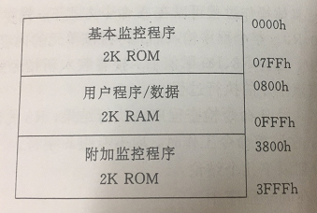
(4KROM用2片LS2732实现;2KRAM用2片LS6116实现)
TEC-2机主存的地址选择来自地址总线AB15-0，地址总线的信号是由地址寄存器AR的输出提供的，而AR只接收运算器的输出。
主存储器的入/出数据与外部数据总线DB15-0接通。外部总线又通过双向三态门电路(LS245)与CPU内部总线IB15-0连接。在/MIO与/WE两位微码的控制下，使内外部总线处于逻辑上断开、内向外传送或外向内传送数据的3种状态之一。
内存芯片的片选信号由一片3-8译码器芯片LS138给出(DC3)，通过地址的第11、12、13三位给出8个译码信号，选择最大16KW的地址。AB10-0用于选择每片2K内的每一个内存单元。
请注意，形成内存芯片片选信号还用到了/MERQ信号，即仅在有内存读写请求时才能去选内存，以与外设入/出(用/1OEQ表示)请求相区别。外设接口与内存合用同的外部数据总线和地址总线。
主存ROM区的读是用相应的ROM片选信号完成的，而RAM区的读写除了用到相应的片选信号，还用读/写控制信号区分读还是写操作，/MMW为低是写，为高是读。DC3的8个译码信号中空着未用的/AMCS3-/MCS7可用于内存扩展实验中的片选信号。
三．实验内容：
（一）手拨数据方式读写存储器。（p120）
完成内存数据手工拨入操作后，后用读出方式检查操作结果的正确性。
（1）存储器写 FS1-FS4=0100 STP置连续脉冲方式
实验步骤：
①拨好存储器的首地址，按RESET;
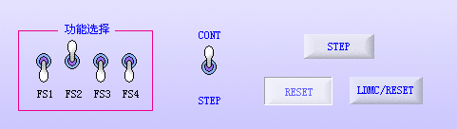
②拨入数据，按STEPCLK写入该数据，存储器地址自动加1；
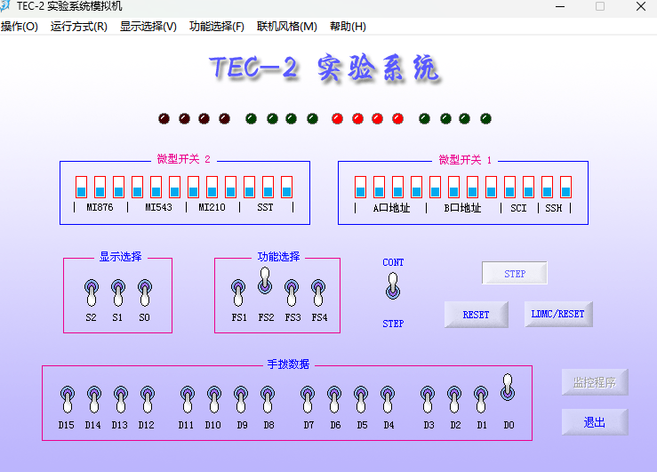
③重复②，连续写入数据。操作时，可以让LED灯显示内部总线，观察拨入的数据，或显示地址总线，观察将要写入的存储器地址，或两者交替显示，即在入数据时显示内部总线，写入时显示地址总线。
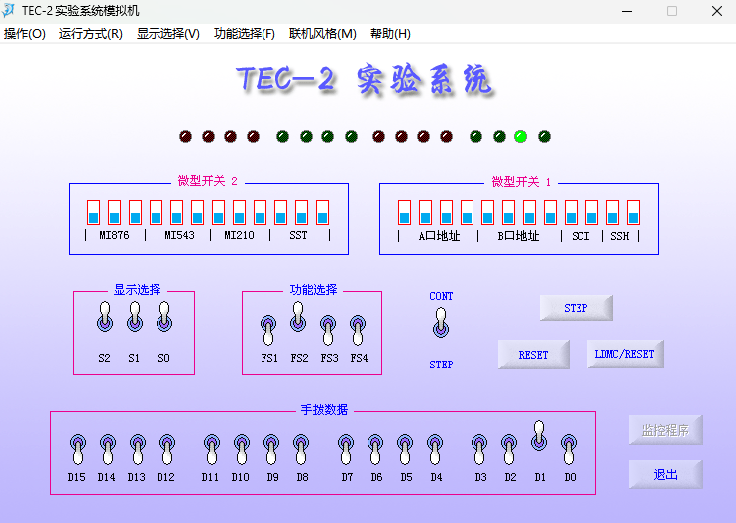
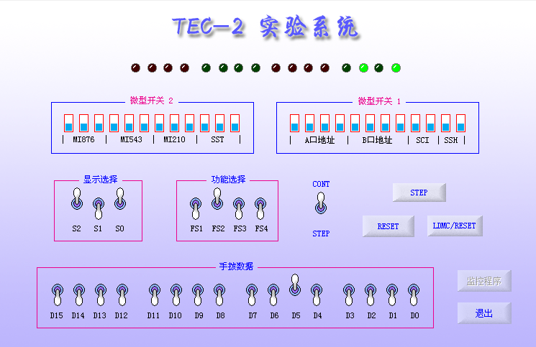
④ 数据要写入不连续的存储器单元时，转①重新开始。
（2）存储器读 FS1-FS4=0110 STP置连续脉冲方式实验步骤：
①拨好存储器的首地址，按RESET;
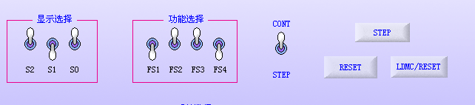
②用LED灯显示IB总线，观察从存储器中读出的数据，或显示AB总线，观察存储器的地址；
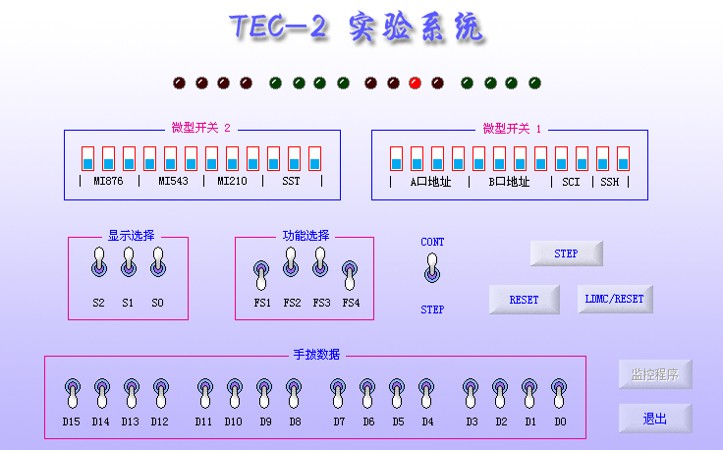
③每按一次STEP CLK，顺序读出存储器单元的内容，需读不连续的存储器单元
时，转①重新开始。

(二) 主存储器扩展实验
- 实验原理电路图
TEC-2机的主存储器由4K(字长16位)的ROM与2K的RAM组成，其地址分配与用法见下图。
(4KROM用2片LS2732实现;2KRAM用2片LS6116实现)

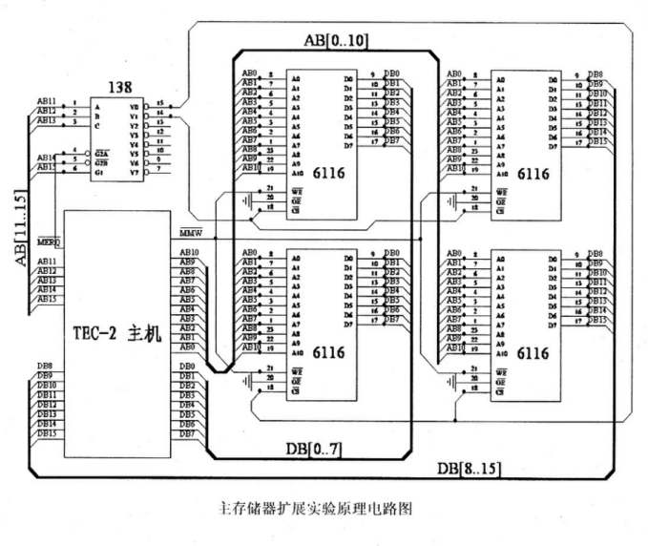
（确定存储器地址范围）
- 单步命令实验
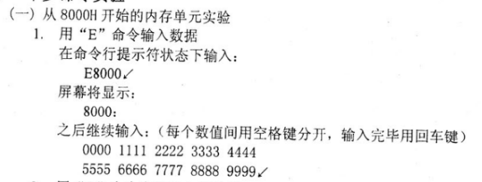
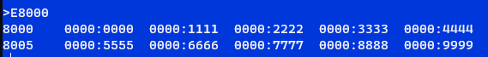
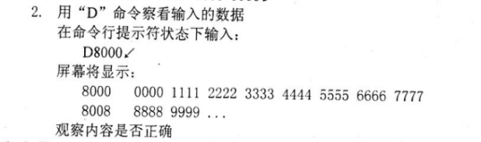
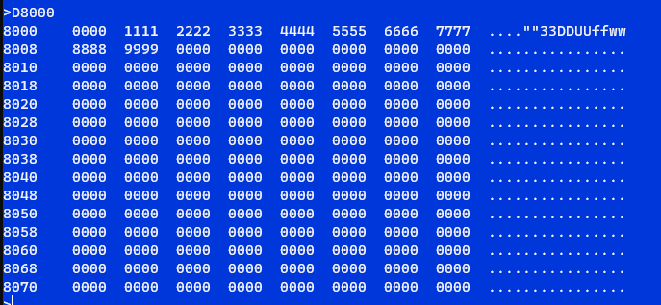
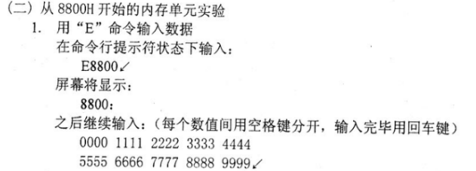
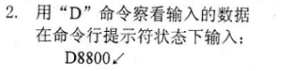
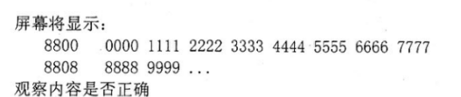
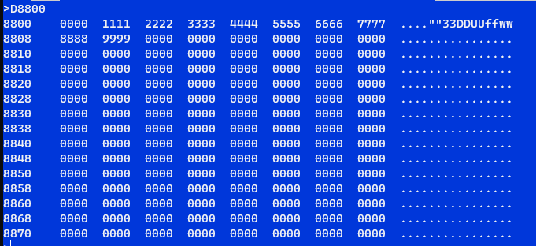

- 连续程序实验
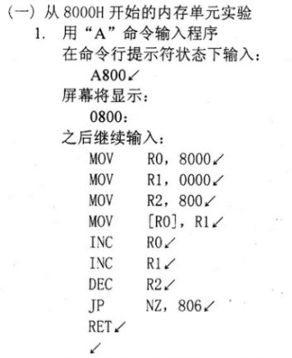
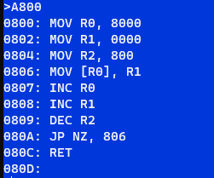
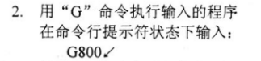
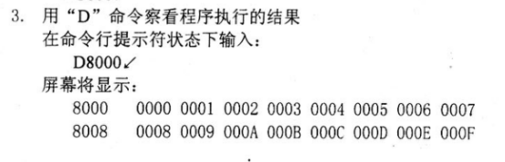
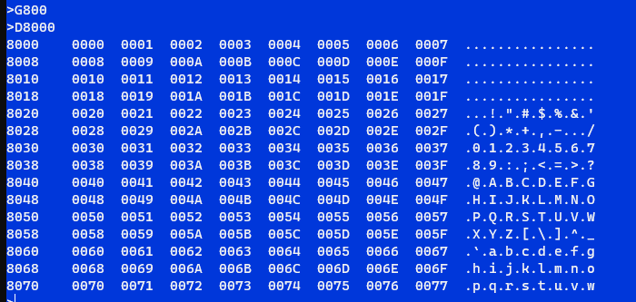
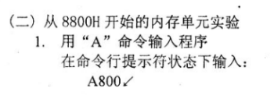
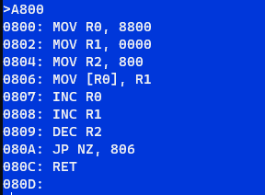
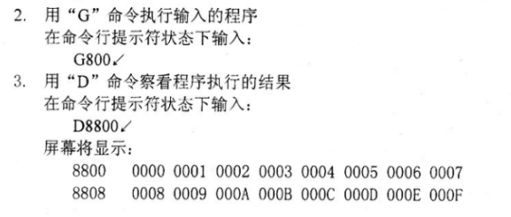
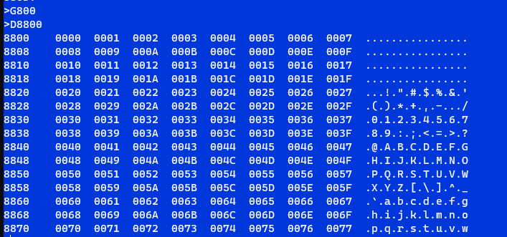
四. 实验器材
1. TEC-2机一台，电脑一台
2. TEC-2模拟软件一套

- 实验分析
本实验是针对TEC-2机的主存储器进行操作的实验。实验中主存储器由4K(字长16位)的ROM与2K的RAM组成，其地址分配与用法由地址寄存器AR的输出提供，并且内存芯片的片选信号由一片3-8译码器芯片LS138给出(DC3)。在实验中，通过手动拨入数据的方式，可以将数据写入存储器中，并用读出方式检查操作结果的正确性。
在存储器写操作中，实验步骤包括拨好存储器的首地址，按RESET；拨入数据，按STEPCLK写入该数据，存储器地址自动加1；重复步骤2，连续写入数据。在操作时，可以让LED灯显示内部总线，观察拨入的数据，或显示地址总线，观察将要写入的存储器地址，或两者交替显示，在入数据时显示内部总线，写入时显示地址总线。当数据要写入不连续的存储器单元时，需要转到步骤1重新开始。
在存储器读操作中，实验步骤包括拨好存储器的首地址，按RESET；用LED灯显示IB总线，观察从存储器中读出的数据，或显示AB总线，观察存储器的地址；每按一次STEP CLK，顺序读出存储器单元的内容。当需要读不连续的存储器单元时，需要转到步骤1重新开始。
通过本实验，可以了解TEC-2机的主存储器的地址分配与用法，以及手动读写存储器的操作方法。同时，通过检查操作结果的正确性，可以验证操作的准确性。
六. 思考题
电源关掉再开启后，主存储器RAM中是数据有否变化？
电源关掉再开启后，主存储器RAM中的数据通常会发生变化。RAM是易失性存储器，它的存储内容需要电源持续供电才能保持不变。如果电源被关闭，RAM中的存储内容就会消失。
七. 实验心得
在这次存储器系统设计实验中，我学习了TEC-2机主存储器的组成、工作原理以及内存芯片的片选信号的产生方式，了解了主存工作过程中各种信号的时序关系。通过实验，我了解了手拨数据方式读写存储器的操作步骤，包括存储器写和存储器读，以及如何检查操作结果的正确性。我还学习了主存储器扩展实验，掌握了单步命令实验和连续程序实验的操作方法。
在实验过程中，我需要仔细观察LED灯的显示并按照实验步骤进行操作，以确保实验的准确性。同时，我也发现了一些问题，例如在存储器写操作中，如果数据要写入不连续的存储器单元，需要转回到存储器的首地址重新开始操作，否则会出现数据写入错误的情况。

